天主教道明高級中學107學年度第二學期
南區「環境教育融入生命教育工作坊」實施計畫
母雞的力量:快樂雞+療癒雞+廚餘雞+除草循環雞
- 目的：
因應高中108新課綱的精神，此研習透過母雞的力量多面向探討自然生態、環保保育、動物福利、永續生態及生命教育。透過跨領域的統整與轉化，培養學生對環境議題與生命教育的思辨與實踐的能力。
二、辦理單位：
主辦單位：食二糧生活實業社
協辦單位：天主教道明高級中學生命教育中心
三、辦理時間與地點：
時間：108年03月08日（五）9:00-12:00、13:30-16:30
地點：天主教道明高級中學 文藻一樓大會議室
- 參與對象：
各國中、公私立高中(職)之有興趣教師。
- 課程規劃：
講題：母雞的力量:快樂雞+療癒雞+廚餘雞+除草循環雞
講座教師：楊環靜老師 現任食二糧創辦人/生活旅遊作家
講師簡介:
食二糧創辦人楊環靜曾是一個生活旅遊作家，她從下游端到上游端的生活體驗中，發現友善母雞飼養對環境保護、食品安全的重要，創辦食二糧，開啟從教育、生產到銷售的友雞生活計畫，建立食二糧友雞生活德南教育基地、食二糧光明116號都市型友雞生活教育基地與母雞的學校，來引導消費端走入生產端，認識雞，了解雞蛋生產系統對食品安全與環境保護的影響，以及建構食二糧友雞生活蛋舖，銷售友善飼養的雞蛋以及走入社區邀請老年人透過小雞舍，在自家或是閒置的空間裡飼養母雞，來開發樂齡友雞生產基地生產食二糧樂齡放牧雞蛋，提供好食，也為長者打造自給自足的健康好生活。

研習課程表：
時間 | 課程內容 | 講師姓名 | 服務單位
9：00～12：00 | - 快樂雞，講述現今雞的飼養狀況，而如何讓雞快樂的活著，以及讓雞快樂對人的好處。(主要談論現在生活裡的食安問題、環境汙染跟雞有何關係，以及其飼養方式對人的影響是什麼。)  - 寵物雞，講述歐美如何把雞當寵物，如何訓練雞與講者養雞的經驗。(主要是在介紹雞是什麼樣的動物)  - 療癒雞，您知道雞能夠讓老年人防老抗憂鬱嗎？(內容主要談論雞在我們的生活裡除了生產食物的效益外，還可以當寵物醫生與陪伴動物) | 楊環靜 | 台南市/  食二糧生活實業社
12：00～13：30 | 午 餐(休息)
13：30～16：30 | - 除草/循環工作雞，原來雞不只可以下蛋，還能幫忙除草、抓蟲。(主要談論雞在我們的生活裡可以當工作伙伴。以及雞在輪作系統裡對環境與生活的優缺點)  - 廚餘雞，雞可幫忙減少垃圾與製造優良肥料來種植蔬果。(主要談論雞的現行的飼養其耗能情形，與如何飼養可以產生節能減碳)  - 母雞移動學校:介紹友善飼養母雞，並如何在自家、頂樓、庭園、校園、農場裡建蓋友善母雞與環境的雞舍，與其飼養管理的基本事項。 | 楊環靜 | 台南市/  食二糧生活實業社

- 報名方式：
- 參加人員請至「全國教師在職進修資訊網」線上報名，研習代碼：2581174
- 名額50位，依報名先後順序，額滿即止。

七、承辦人：
生命教育中心洪堃灼 師( 07-9748533 )

八、交通資訊
本校位置圖：高雄市苓雅區建國一路354號
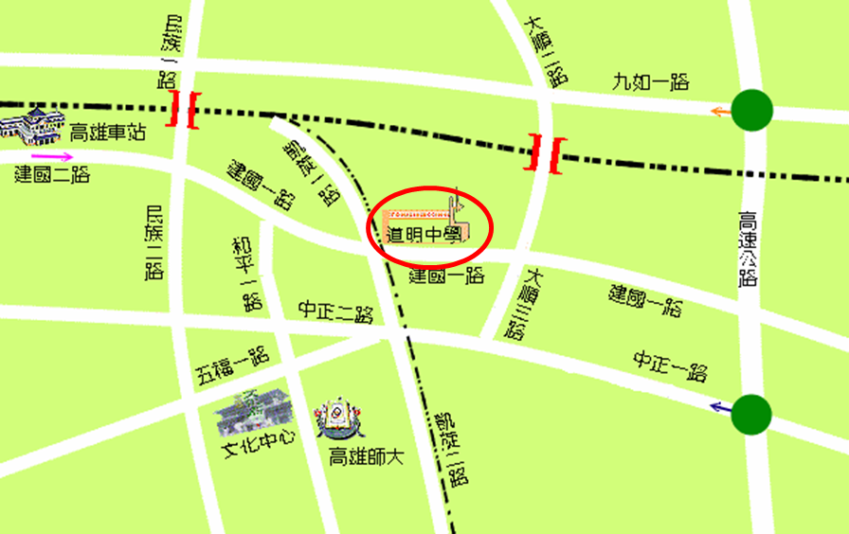

校區地圖
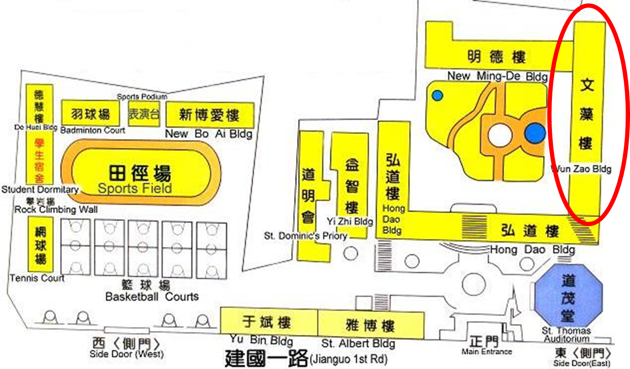

開車出席的教師，可將汽車停放在文藻樓前庭空地。

